LAPORAN PRAKTIKUM 1
Pemograman Berbasis Web
“Git dan Github”
Dosen Pengampu
Bagaskara Eka Nugraha , S.T., M.Eng.



DISUSUN OLEH
Nama Mahasiswa : Mikael Deandra Adinata
NIM : 255314113

PROGRAM STUDI INFORMATIKA
FAKULTAS SAINS DAN TEKNOLOGI
UNIVERSITAS SANATA DHARMA
YOGYAKARTA

Link User Github: https://github.com/MikaelDeandra
Link Repository: https://github.com/MikaelDeandra/PBW.git

Tugas 1.1
Repository Github
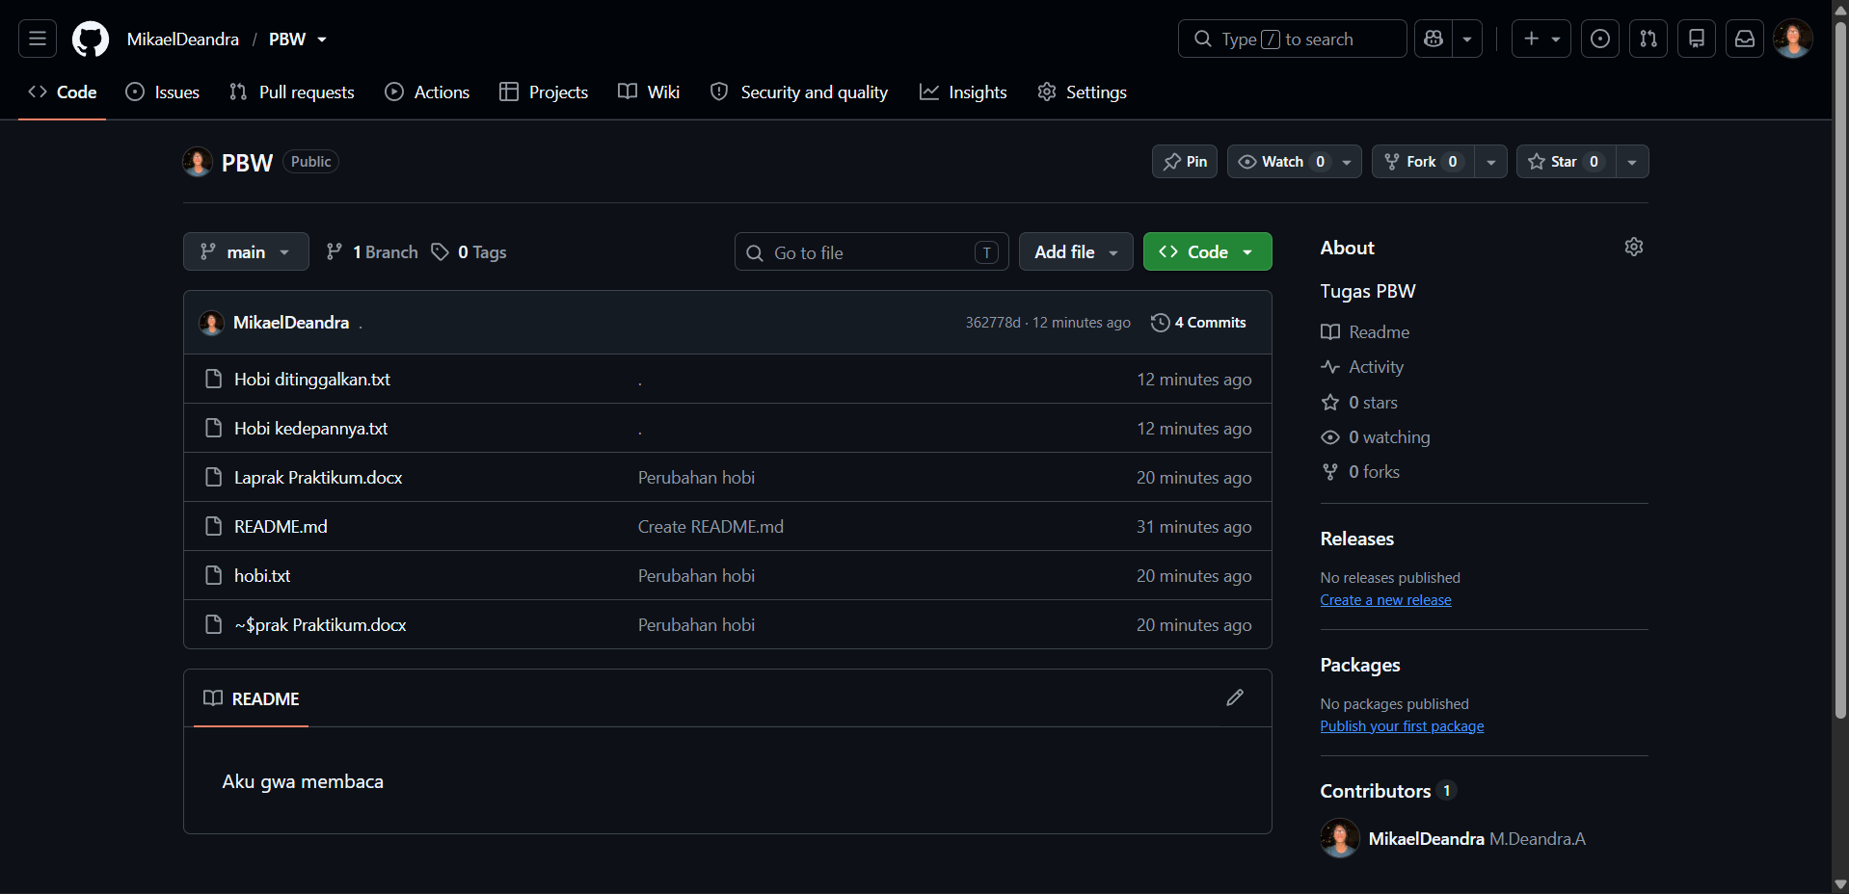

Perbandingan commit
Pertama:
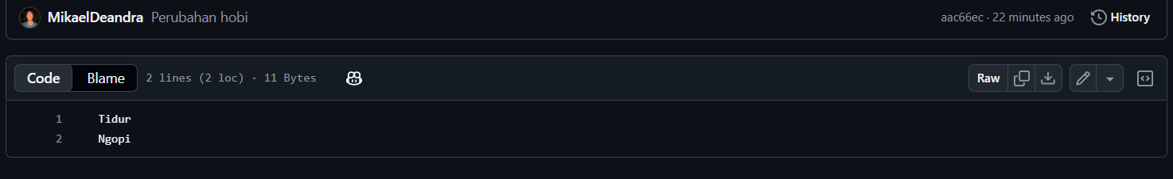
Kedua:
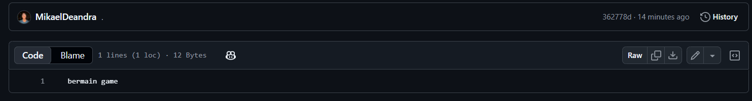

Tugas 1.2
Instalasi
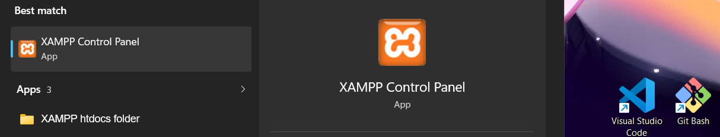

Tugas 1.3
Clone repository
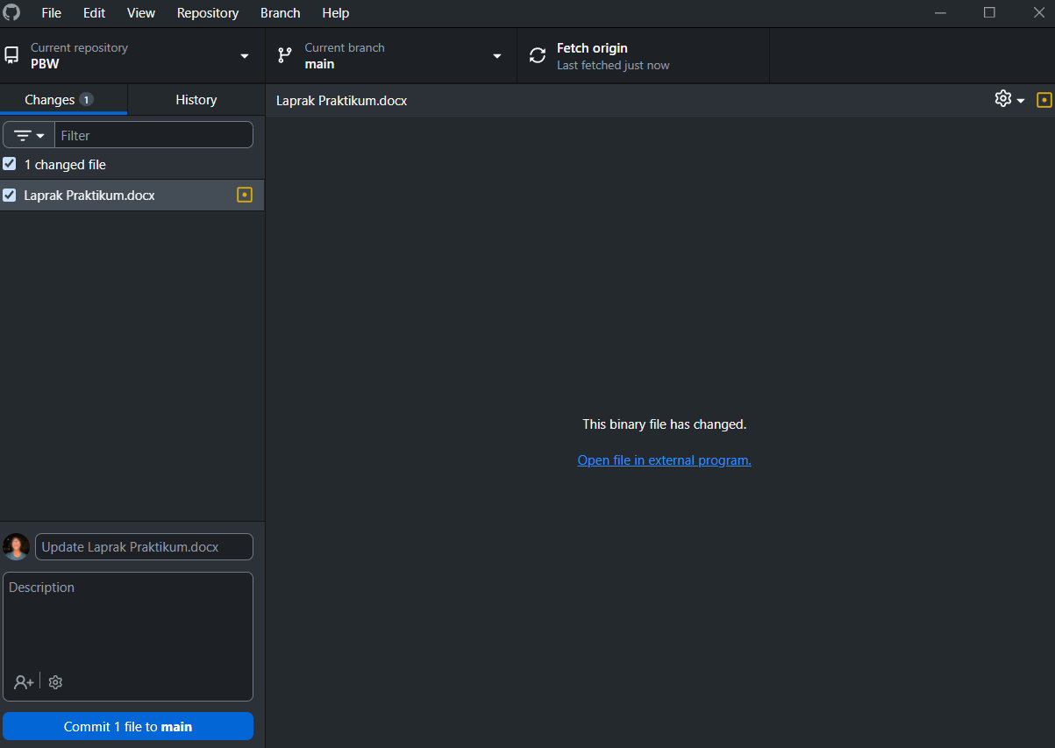
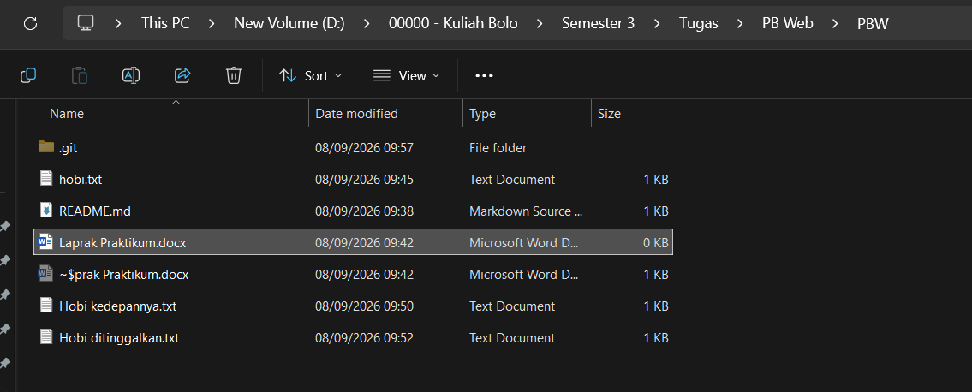
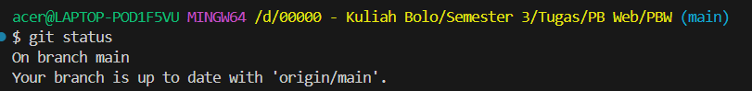

Menambah 1 commit baru
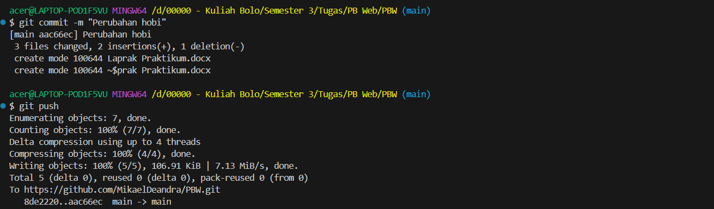

Commit yang ditambahkan

